ICS
CCS

11.120
C 25

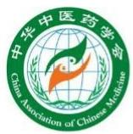

团 体 标 准

T/CACM 1543.4—2023

木香精油

Essential oil of aucklandiae radix

2023-09-26发布

2023-09-26实施

中 华 中 医 药 学 会 发布

以上内容仅为本文档的试下载部分，为可阅读页数的一半内容。如要下载或阅读全文，请访问：https://d.book118.com/716111051053010103

